**Триггеры**

Триггеры позволяют задать поведение, которое должно использоваться при изменении свойства или наступления события. Триггеры можно связать с шаблонным элементом или стилем.

Виды триггеров:

1. ***Trigger*** – это триггер свойства. Вызывается при изменении свойства зависимости.
2. ***DataTrigger*** – это триггер данных. Работает с привязкой данных, вызывается при изменении любым свойств, похож на Trigger, но следит за изменением привязанных данных.
3. **EventTrigger.** Вызывается при наступлении события. Например: позволяют применить анимацию
4. **MultiTrigger**/MultiDataTrigger. Срабатывают при выполнении нескольких условий.

Для установки свойств триггеров применяются Setter’ы

Общая форма Trigger:

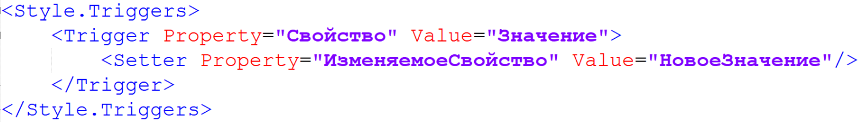

Пример триггера стиля кнопки:

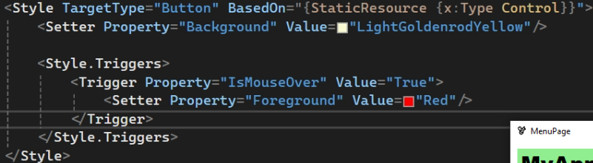

Для отведения используем значение False.

Общая форма **DataTrigger**:

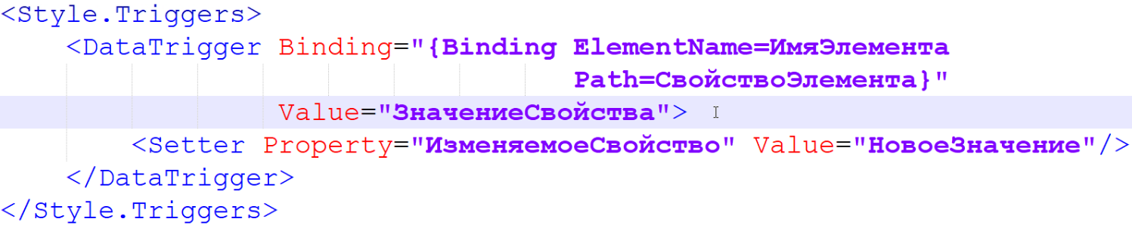

Пример триггера с заменой цвета шрифта, когда пользователь вводит 456:

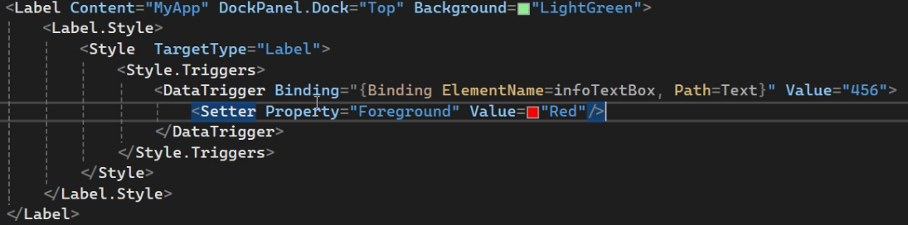

Ссылка на текущий элемент:

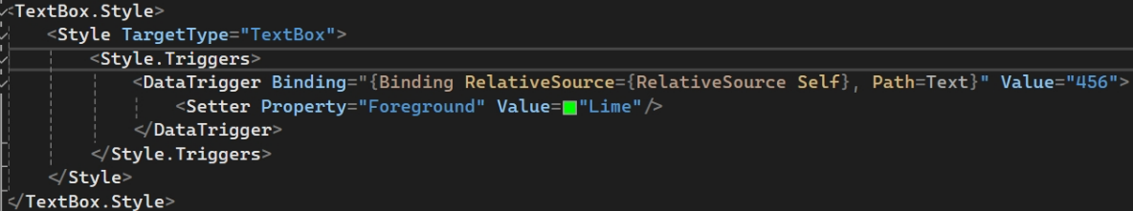

Общая форма **MultiTrigger**:

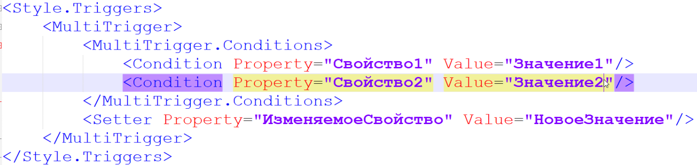

Setter может быть в: 

Общая форма **EventTrigger**:

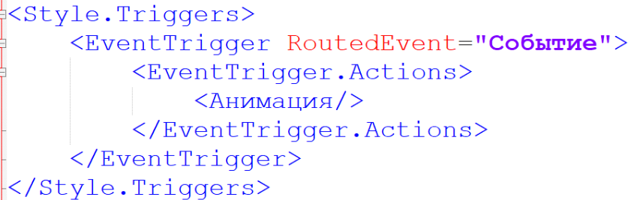

Пример:

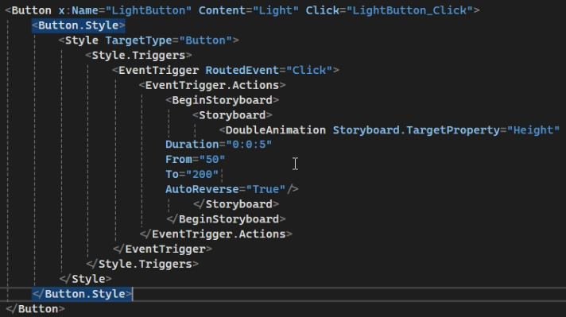

Смена цвета кнопки при наведении:

1. Потребуется переопределить стиль кнопки, то есть Setter Property = ”Template”.

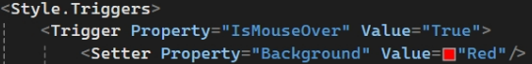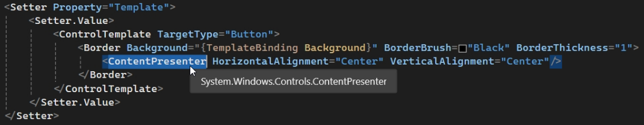

*ContentPresenter* – это текущей элемент управления

*TemplateBinding* – это привязка к свойству элемента управления, шаблон которого меняется.